***Trabajo Práctico de Educación Física***

**Cursos:** 1° “C” (turno tarde)

**Profesor:** Yachelini Marcelo

**Tema:** *“Músculos, huesos y articulaciones”.*

**Fecha de entrega:** mandar e-mail a ***yaque_9@hotmail.com***, por ***Facebook (Marcelo Ariel)*** o por ***WhatsApp*** ni bien esté resuelto (que sea dentro del mes de mayo).

**Responder:**

1. Con ayuda de un manual, enciclopedia o página web coloca el nombre de los principales músculos del cuerpo humano (en la flecha o con la letra).

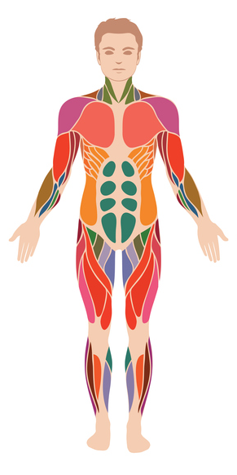

(A)

(B)

(C)

(D)

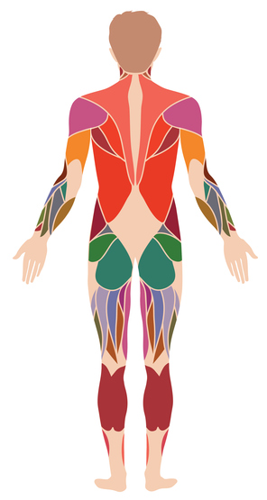

(E)

(F)

(G)

(H)

(J)

(I)

1. Ahora vamos a ponerle nombre a las articulaciones (en la flecha o con el número).

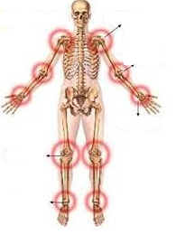

[1]

[2]

[4]

[3]

[5]

[6]

1. ¿Sabes lo que es una articulación? Si ya lo sabes redacta con tus palabras, y si no te invito a que lo busques.
2. Después de resolver la actividad anterior, te invito a que hagas un dibujo de los huesos del cuerpo humano y le pongas los nombres a los mismos. ¡Recordá sobre todo cuáles son los principales y más grandes!

**Material de consulta:**

* Internet.
* Manual de anatomía.
* Familia.